TRƯỜNG ĐẠI HỌC THĂNG LONG

**KHOA TOÁN TIN**



**BÀI TẬP GIỮA KỲ**

**ĐỀ TÀI: HỆ THỐNG QUẢN LÝ BỆNH VIỆN**

|  |  |
| --- | --- |
| **Giáo viên hướng dẫn:** | **Sinh viên:** |
| Trần Mạnh Trường | A41461 – Phương Hải Đăng |

**HÀ NỘI – 2024**

**MỤC LỤC**

Chương 1. Tổng quan về hệ thống 3

1.1. Yêu cầu sử dụng 3

1.2. Yêu cầu chức năng 3

1.3. Yêu cầu phi chức năng 3

Chương 2. Xây dựng mô hình chức năng bằng biểu đồ Use Case 4

Chương 3. Xây dựng mô hình dữ liệu quan hệ 5

Chương 4. Xây dựng giao diện 6

4.1. Màn hình đăng nhập 6

4.2. Đăng nhập thành công 6

4.3. Thông tin bệnh 7

4.4. Sửa thông tin bệnh 7

# Tổng quan về hệ thống

## Yêu cầu sử dụng

Hệ thống cần đáp ứng nhu cầu sử dụng đối với yêu cầu cụ thể sau:

* Cho phép nhập và lưu trữ thông tin bệnh nhân
* Cho phép lưu trữ kết quả thăm khám hàng ngày đối với từng bệnh nhân

## Yêu cầu chức năng

1. Đăng nhập

- Cho phép người dùng đăng nhập với tài khoản được cấp sẵn

2. Quản lí bệnh nhân

- Cho phép thêm mới bệnh nhân

3. Chức năng quản lí thăm khám hàng ngày

- Cho phép thêm mới tình trạng bệnh

- Cho phép sửa thông tin của bệnh

- Cho phép xóa tình trạng bệnh

- Cho phép xem danh sách tình trạng bệnh

- Cho phép xem chi tiết tình trạng từng bệnh

4. Đăng xuất

- Chức năng cho phép người dùng đăng xuất khỏi hệ thống khi không sử dụng

## Yêu cầu phi chức năng

1. Yêu cầu hoạt động

- Khả năng truy cập bằng trình duyệt Web

- Hệ thống tự động sao lưu cơ sở dữ liệu sau mỗi 24h

2. Yêu cầu hiệu suất

- Đảm bảo đáp ứng 1000 người truy cập cùng lúc

- Hệ thống xử lý thêm thông tin mới trong 2s hoặc ít hơn

3. Yêu cầu bảo mật

- Chỉ người quản trị hệ thống mới có quyền tạo, lấy lại, xóa tài khoản

4. Yêu cầu về văn hóa chính trị

- Đảm bảo tuân thủ theo các quy chuẩn về pháp luật và đạo đức được nhà nước đặt ra

# Xây dựng mô hình chức năng bằng biểu đồ Use Case

Hình 1: Biểu đồ THSD của hệ thống

# Xây dựng mô hình dữ liệu quan hệ

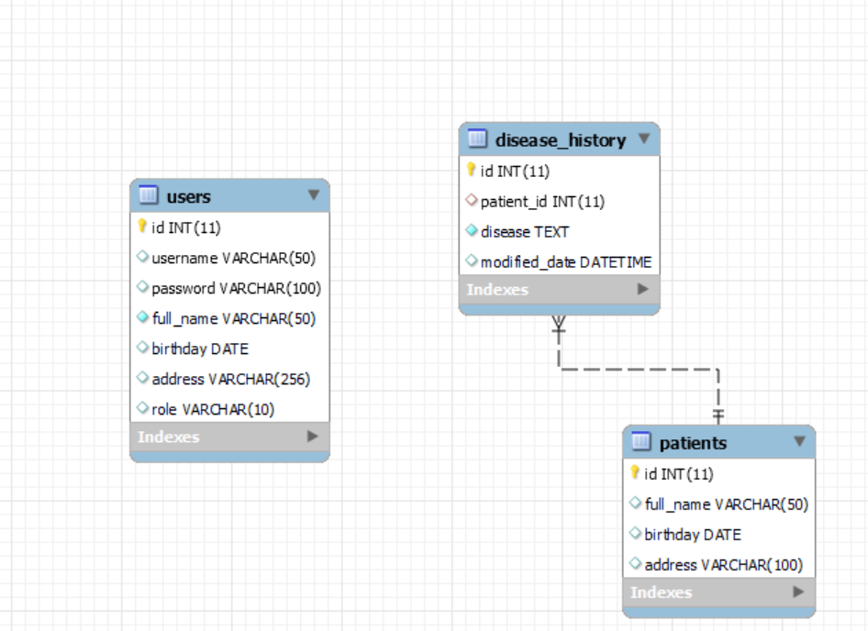

Hình 2: Cơ sở dữ liệu quan hệ

# Xây dựng giao diện

## Màn hình đăng nhập

## Đăng nhập thành công

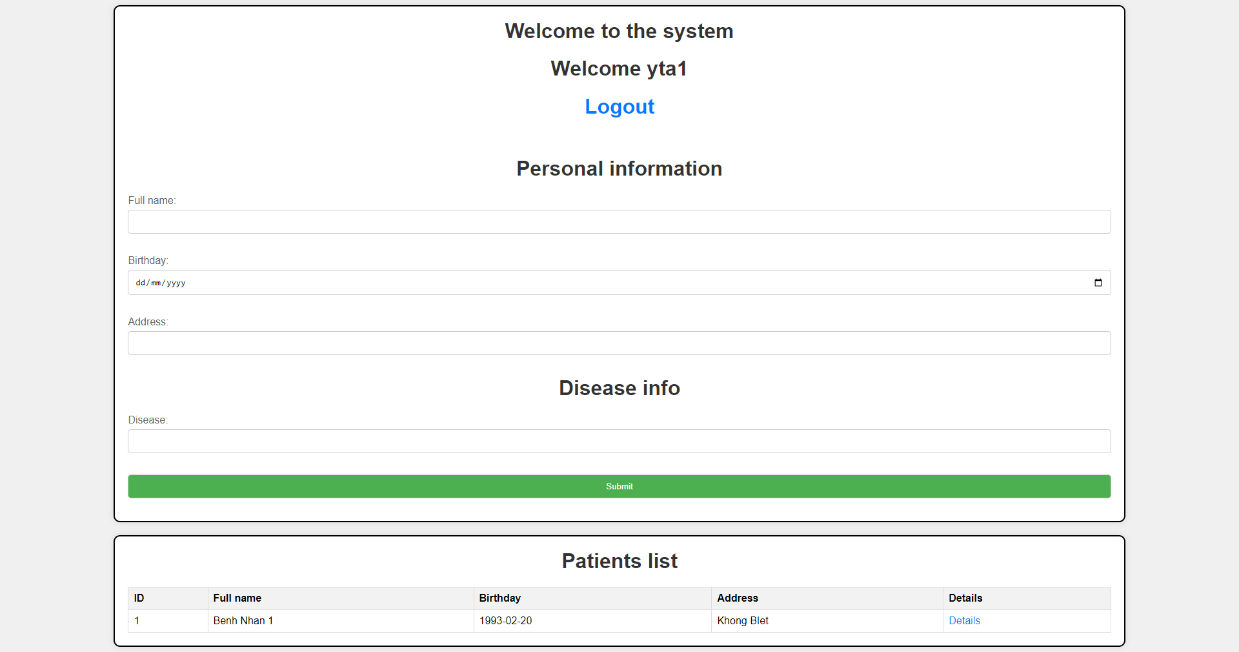

## Thông tin bệnh

## Sửa thông tin bệnh

